9. Параметризація в Java
Мета: Вивчення принципів параметризації в Java. Розробка параметризованих класів та методів.

1 ВИМОГИ
1.1 Розробник
Інформація про розробника:
- Куйдiн Михайло Андрiйович
- НТУ “ХПІ” 1.КІТ102.8а
- Варіант 10
1.2 Загальне завдання

- Створити власний клас-контейнер, що параметризується (Generic Type), на основі зв'язних списків для реалізації колекції domain-об’єктів лабораторної роботи №7.
- Для розроблених класів-контейнерів забезпечити можливість використання їх об'єктів у циклі foreach в якості джерела даних.
- Забезпечити можливість збереження та відновлення колекції об'єктів: 1) за допомогою стандартної серіалізації; 2) не використовуючи протокол серіалізації.
- Продемонструвати розроблену функціональність: створення контейнера, додавання елементів, видалення елементів, очищення контейнера, перетворення у масив, перетворення у рядок, перевірку на наявність елементів.
- Забороняється використання контейнерів (колекцій) з Java Collections Framework

1.3 Задача

10. Відділ кадрів. Особиста картка співробітника: паспортні дані; освіта; оклад; кар'єра - набір значень "дата призначення, посада, відділ"; характеристика - набір властивостей і оцінок.

2 ОПИС ПРОГРАМИ
2.1 Засоби ООП

У даній програмі присутні об’єктно-орієнтовані методи:
Інкапсуляція – захист даних від неправомірного користування.
2.2 Ієрархія та структура даних
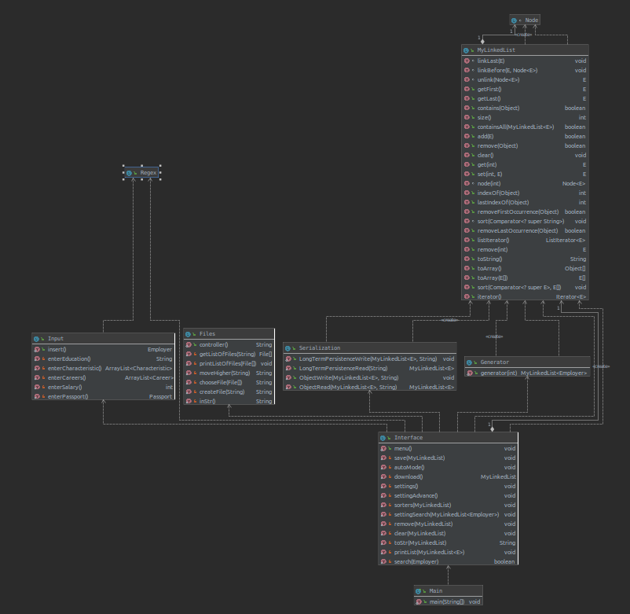
Рисунок 1 – Діаграма класів

2.3 Важливі фрагменти програми

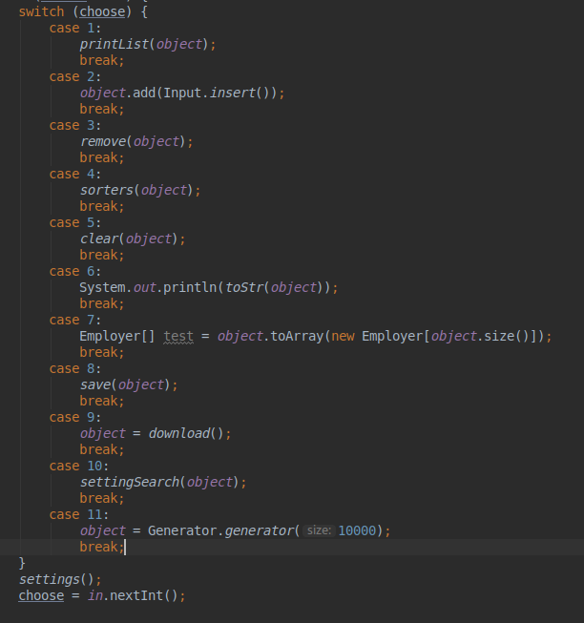
Рисунок 2 – інтерфейс для роботи з списком

3 ВАРІАНТИ ВИКОРИСТАННЯ
Програма дозволяє створювати об’єкти – “записи в розкладі” , що заносяться у запис каталогу, тобто створюється масив об’єктів. Користувач може додавати об’єкти до масиву, видаляти елементи вибірково, а також очистити увесь масив одним викликом відповідної кнопки меню. Також присутня можливість серіалізувати/десеріалізувати об’єкти з файлу.
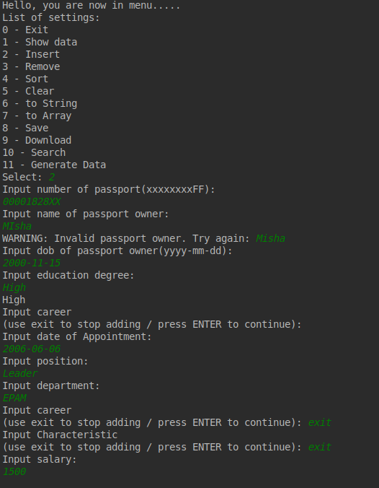

Рисунок 3 – додавання элементу

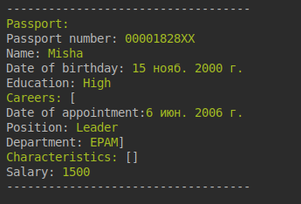

Рисунок 3 – зміст списку

ВИСНОВКИ
В даній лабораторній роботі розробив та реалізував класи та методи відповідно прикладної галузі, реалізував управління списком domain-об’єктів, розробив параметризовані класи та методи.

